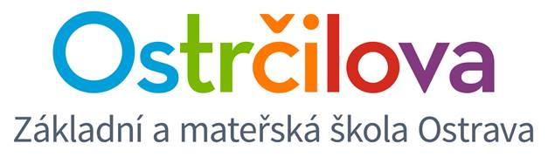

ZPRAVODAJ č. 6

Vážení rodiče! 22. prosince 2016
Konec roku 2016 se blíží. Přeji vám – jak jménem svým, tak jménem celého bilingvního pedagogického sboru, vše nejlepší. Hlavně pohodu, zdraví a klid.

A ještě pár informací:
- Jak jste již byli informováno, ve čtvrtek 22.12. bude zkrácené vyučování – 1. stupeň do 11.40 hod, 2. stupeň do 12.35 hod. Družina a odpolední herna bude v provozu do 17.00 hod.
- První školní den v roce 2017 bude v úterý 3. 1. 2017.

NAŠE CHARITATIVNÍ ČINNOST
Děti se ve svých třídách rozhodly věnovat část svých peněz, které vydělaly během vánočního jarmarku, na charitu. Všem dětem moc děkujeme a jsem rádi, že myslí i na ostatní.
- Útulek paní Synkové v Heřmanicích
Třída 1. E 2 věnovala částku 5 000 Kč opuštěným pejskům a kočičkám, za které nakoupila krmivo. Přidali se k nim i další zájemci z jiných tříd. Paní Synková byla velmi dojatá, všem moc a moc děkuje a přeje krásné Vánoce.
- Zdravotní klauni
Na zdravotní klauny (www.zdravotniklaun.cz) se nám celkem podařilo vybrat okolo 8 000 Kč. Během 2. pololetí k nám zdravotní klauni dorazí, aby nám udělali o své práci přednášku. Opravdu děkuje všem, kteří svou částkou přispěli na tuto prospěšnou činnost.

- Sběr víček pro Marušku Kučerovou
Školní družina a bilingvní třídy letos nastřádaly skoro 12 pytlů víček. Ve čtvrtek 15.12. jsme Marušce a její mamince symbolicky předali 2 pytle víček a 1 200 Kč za již prodaných 10 pytlů (180 kg) víček. Tyto peníze rodina využívá na rehabilitaci a léčbu. Budeme moc rádi, když nás i nadále v tomto projektu podpoříte a společně s námi budete víčka i nadále sbírat do plastové krabice u knihovny.

Jménem celého týmu bilingvních tříd zdraví
Mgr. Kateřina Švejdová, M.A.

